Prefeitura Municipal de Chapadão do Sul
Secretaria Municipal de Finanças e Planejamento
Departamento de cadastro e tributação.

GUIA DE CONSULTA PARA LOCALIZAÇÃO

REQUERENTE:
Nome:
Telefone:

LOCAL PRETENDIDO:
Rua/Av.
Bairro:
Cidade: Chapadão do Sul - MS
Atividade:
OBS:
Preencher o nome das ruas e local onde o ponto é pretendido:
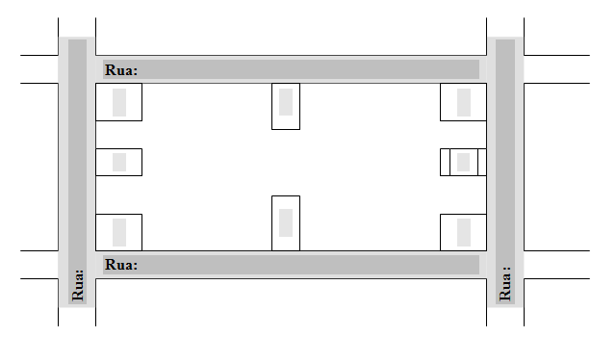

Área pretendida

PARA USO DA FISCALIZAÇÃO MUNICIPAL:
Deferido Indeferido  ITAMAR MARIANI  Secretario de Finanças e Planejamento | Chapadão do Sul, 02 de maio de 2018
 | Protocolo:

